Глоссарий
по текстовому редактору WORD

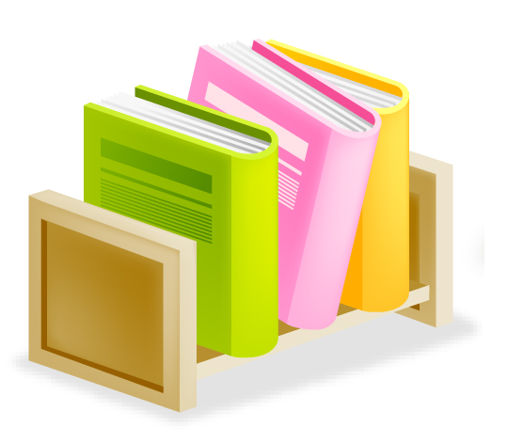

Глоссарий

Редактор текста

Текстовый процессор

WORD

Блок, абзац , текст

Форматирование

Редактор текстов- это программное средство для ввода и модификации текстовых файлов или текстовых документов.

Текстовые редакторы предназначены для работы с текстовыми файлами в интерактивном режиме. Они позволяют просматривать содержимое текстовых файлов и производить над ними различные действия — вставку, удаление и копирование текста, контекстный поиск и замену, сортировку строк, печать.
Вернуться в начало



Текстовый процессор - мощный текстовый редактор, который может создавать файлы, не являющиеся текстовыми.

Современные текстовые процессоры помимо форматирования шрифтов и абзацев и проверки орфографии включают возможности, ранее присущим лишь настольным издательским системам, в том числе создание таблиц и вставку графических изображений.
Наиболее известными примерами текстовых процессоров являются Microsoft Word и OpenOffice.org Writer.
Вернуться в начало

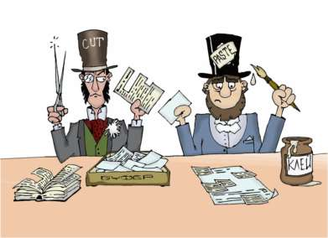

WORD - это приложение Windows, предназначенное для создания, просмотра, модификации и печати текстовых документов. WORD - одна из самых совершенный программ в классе текстовых процессоров, которая предусматривает выполнение сотен операции над текстовой и графической информацией. C помощью WORD можно быстро и c высоким качеством подготовить любой документ - от простой записки до оригинал-макета сложного издания.
Вернуться в начало
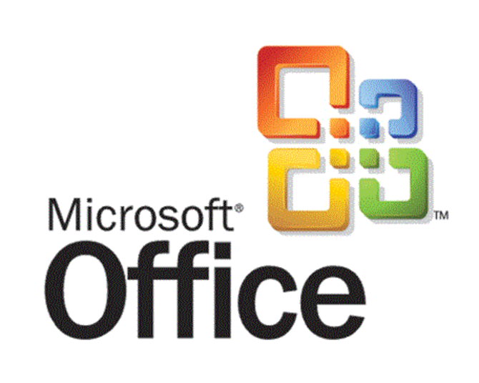

Блок- это выделенная инверсией последовательность символов. Свойства: начало и конец блока.

Абзац- набор строк, выделяемый наличием отступа красной строки.

Текст- в общем плане связная и полная последовательность символов.
Вернуться в начало



Форматирование- в компьютерном наборе изменение внешнего вида текста, его частей: шрифтового оформления (гарнитура, начертание и кегль шрифта, выравнивание текста по левому или правому краю либо по центру, изменение ширины набора и размера абзацного отступа и т. п.); преобразование текста в строки, абзацы и полосы.
Вернуться в начало
